
Audencia BUSINESS School

法国南特高等商学院2018年暑期项目
主题：Brand management and International strategy-品牌管理与国际战略



法国南特高等商学院2018年暑期项目

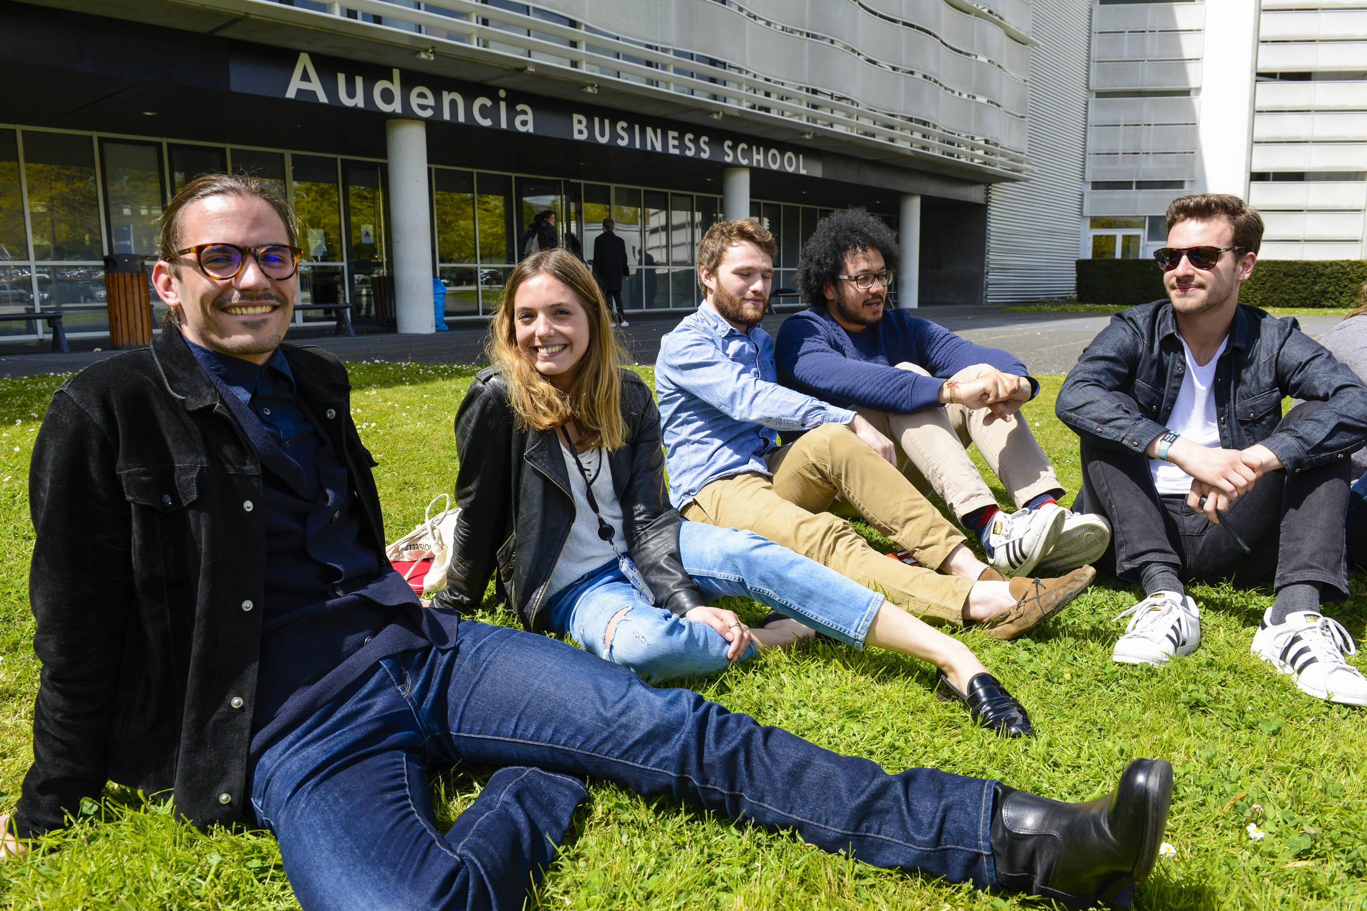
学校简介：
法国南特高等商学院（法文惯称“Audencia”）是一所面向世界的欧洲商学院，创办于1900年,已培养出近15000名遍布世界各地的优秀毕业生。Audencia集团是一家致力于高等教育及研究的机构，旗下聚集3所学校：AudenciaBusinessSchool（南特高等商学院），EAC（大西洋商业学校），SciencesCom(传媒大学)。南特高等商学院陆续获得了EQUIS,AACSB及AMBA三项全球权威商学院认证（全球只有1%的管理学院同时获得了以上三项认证）并且是法国最早获得国际权威商学院认证的精英院校。

根据《金融时报》的排名，南特高等商学院列居法国管理学院前十名，它的管理学硕士课程同样在世界范围内名列前茅。南特高等商学院与全球180多所著名大学保持着良好的合作关系；学校共有95位专职教授，其中76%为博士，45%为外籍教师；4800名在校学生（其中外国学生占34%，分别来自全球87个国家）；学校每年为世界和欧洲顶尖企业输送了大批优秀的管理人才。
项目简介：
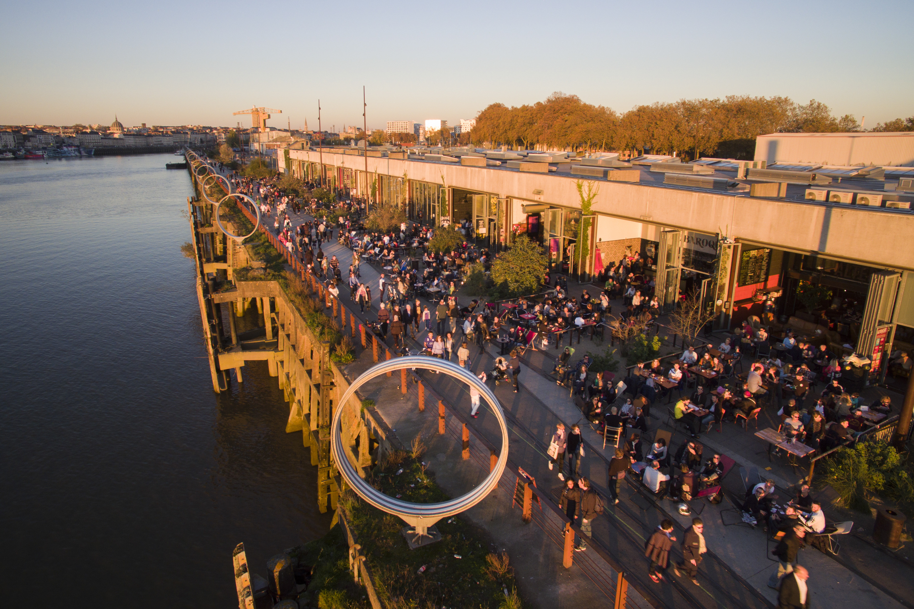
南特高等商学院此次暑期项目旨在增加中国大学生对法国及其文化的兴趣；通过在法国期间的学习和参观了解法国风情及文化，开阔眼界，感受不一样的学术风采和教学理念，提升个人能力，为学生找寻并坚定自己未来的发展道路提供更多帮助。我校暑期课程的主题为品牌管理与国际战略，分析法国以及欧洲品牌管理及战略，感受法国的艺术氛围和魅力等等。另外还可参观法国知名企业，亲身了解欧洲商业模式，深入体验法国人的工作和生活。
项目时间：2018年7月14日 – 7月30日
招生人数：全大陆地区30人（招满即止）

报名截止时间：2018年5月31日或满30人即止
课程教学概况：
地点：法国南特高等商学院（南特校区）
授课内容：品牌管理与国际战略
授课语言：英文
担任教师：Audencia本校教师
学时：47小时
学分：5分（ECTS）

课程结束后办法南特高等商学院结业证书
法国南特高等商学院暑期项目行程安排
日程 | 地点 | 餐 | 行程安排
7月14日  （周六） | 北京 | 不  含  餐 | 根据航班时间前往北京首都机场，乘坐飞机前往法国
第一日7月15日  （周日） | 南特 | 晚 | 抵达法国南特,安排入住
第一日7月15日  （周日） | 南特 | 晚 | 欢迎晚宴
第二日7月16日  （周一） | 南特 | 中 | 8:30-9:00  南特高等商学院迎新会
第二日7月16日  （周一） | 南特 | 中 | 9:00-12:00  课程：品牌战略Branding Strategy(Michael VASSEUR)
第二日7月16日  （周一） | 南特 | 中 | 欢迎午宴
第二日7月16日  （周一） | 南特 | 中 | 13:30-16:30  课程：品牌战略Branding Strategy(Michael VASSEUR)
第二日7月16日  （周一） | 南特 | 中 | 参观南特媒体校区及南特岛
第三日 7月17日（周二） | 南特 | 不  含  餐 | 9:00-12:00  课程：品牌战略Branding Strategy(Michael VASSEUR)
第三日 7月17日（周二） | 南特 | 不  含  餐 | 13:30-16:30  小组作业&考核：品牌战略Branding Strategy(Michael VASSEUR)
第三日 7月17日（周二） | 南特 | 不  含  餐 | 参观南特市
第四日 7月18日  （周三） | 南特 | 不  含  餐 | 9:00-12:00  课程：法国语言文化
第四日 7月18日  （周三） | 南特 | 不  含  餐 | 13:00-16:00  企业参观：老佛爷Lafayette
第五日 7月19日  （周四） | 南特 | 不  含  餐 | 9:00-12:00  课程：Heidi REED
第五日 7月19日  （周四） | 南特 | 不  含  餐 | 13:00-16:00  企业参观：君度酒厂
第六日7月20日  （周五） | 南特 | 不  含  餐 | 9:00-12:00  课程：Heidi REED
第六日7月20日  （周五） | 南特 | 不  含  餐 | 13:30-16:30  课程：法国语言文化
第六日7月20日  （周五） | 南特 | 不  含  餐 | 埃德尔河游船
第七日 7月21日  （周六） | 南特-波尔多 | 中晚 | 早餐后乘车前往波尔多
第七日 7月21日  （周六） | 南特-波尔多 | 中晚 | 14:00-17:00  企业参观：红酒企业
第八日 7月22日  （周日） | 波尔多-南特  南特-图尔 | 早中 | 9:00-12:00  课程：红酒文化与品鉴
第八日 7月22日  （周日） | 波尔多-南特  南特-图尔 | 早中 | 午餐后乘车返回南特
第九日7月23日  （周一） | 南特  南特  图尔-巴黎 | 不含餐 | 9:00-12:00  课程：Heidi REED
第九日7月23日  （周一） | 南特  南特  图尔-巴黎 | 不含餐 | 13:30-16:30  课程：Heidi REED
第十日7月24日  （周二） | 南特-图尔  南特  巴黎 | 不含餐 | 9:00-12:00  小组展示：Heidi REED
第十日7月24日  （周二） | 南特-图尔  南特  巴黎 | 不含餐 | 13:30-16:30  课程：法国语言文化
第十一日  7月25日  （周三） | 南特 | 不含餐 | 9:00-12:00  课程：法国语言文化
第十一日  7月25日  （周三） | 南特 | 不含餐 | 结业典礼
第十一日  7月25日  （周三） | 南特 | 不含餐 | 自由活动
第十二日  7月26日  （周四） | 南特-图尔 | 中晚 | 早餐后前往图尔
第十二日  7月26日  （周四） | 南特-图尔 | 中晚 | 午餐后参观卢瓦河谷地区城堡群及香波堡
第十二日  7月26日  （周四） | 南特-图尔 | 中晚 | 住图尔
第十三日  7月27日  （周五） | 图尔-巴黎 | 中晚 | 早餐后乘车前往巴黎
第十三日  7月27日  （周五） | 图尔-巴黎 | 中晚 | 午餐后参观欧洲谷，了解欧洲名品商业街模式，体验别样品牌文化。
第十三日  7月27日  （周五） | 图尔-巴黎 | 中晚 | 住巴黎
第十四日  7月28日  （周六） | 图巴黎  巴黎  巴黎 | 早中晚 | 早餐后参观Audencia 巴黎校区
第十四日  7月28日  （周六） | 图巴黎  巴黎  巴黎 | 早中晚 | 午餐后LV博物馆，感受百年品牌的传奇与魅力，领略品牌战略的真谛
第十四日  7月28日  （周六） | 图巴黎  巴黎  巴黎 | 早中晚 | 欢送晚宴
第十五日  7月29日  （周日） | 巴黎  巴黎-北京  巴黎-北京 | 早中晚 | 早餐后参观世界上首屈一指的文化艺术宝库卢浮宫，埃菲尔铁塔，凯旋门，香榭里舍大道
第十五日  7月29日  （周日） | 巴黎  巴黎-北京  巴黎-北京 | 早中晚 | 午餐后参观中国驻法使馆教育部，近距离了解法国留学事宜
第十五日  7月29日  （周日） | 巴黎  巴黎-北京  巴黎-北京 | 早中晚 | 前往机场，根据航班时间送机，返回中国
第十六日  7月30日  （周一） | 巴黎  北京 | 不含餐 | 抵达中国北京

注：以上行程根据校方的客观情况，存在变动的可能性，请以实际行程为准。


项目费用：23800元
- 项目费用包括：
- 项目报名费
- 南特高等商学院暑期课程学费及接待费
- 签证邀请函制作费及国际邮寄费
- 全程住宿费
- 境外机场接送费
- 集体活动时的各种费用
- 海外保险费
- 不包括：
- 法国签证办理费（签证费北京领区约700元/人）
- 个人护照办理费用
- 机票及国际行李超重费
- 在法期间非集体活动以外的餐费及个人费用
- 以及其他“包括费用”以外的费用
* 住宿为双人间。如出行人员为单数，随机决定单人间居住人选
*该项目会统一预定国际往返机票（费用自理）、统一安排出发和接送机，机票价格统一标准费用为含税10000元


招生条件：
1、武汉理工大学所有在读本科生及研究生；
2、英语四级或则六级，有雅思及其他外语成绩者优先
3、到行程结束为止，必须为在读学生；
4、能够且必须提供本人真实资料，如有拒签记录等情况需如实告知；
5、身体健康，有良好的精神面貌；
6、对法国和法国文化感兴趣。

【报名咨询】国际教育学院
电话：027- 87859232（李老师）；87859015(朱老师\吴老师)
027-,87859268（彭老师）； 87859079(万老师)；
电邮： zhongfa@whut.edu.cn； studyabroad@whut.edu.cn；ciee@whut.edu.cn；cgb@whut.edu.cn;
网址： ciee.whut.edu.cn
地址：武汉理工大学马房山校区东院教四楼 305/503办公室。
微信公众号：武汉理工大学留学百科


